

**TRƯỜNG ĐẠI HỌC SÀI GÒN**

**KHOA CÔNG NGHỆ THÔNG TIN**



**ĐỒ ÁN**

**LẬP TRÌNH JAVA**

Khoa: Công nghệ thông tin

Ngành: Công nghệ thông tin

Mã môn học: 841107

Trình độ đào tạo: Đại học

***Thành phố Hồ Chí Minh - Tháng 05/2022***



**TRƯỜNG ĐẠI HỌC SÀI GÒN**

**KHOA CÔNG NGHỆ THÔNG TIN**



**ĐỀ TÀI**

**Xây dựng ứng dụng quản lý siêu thị mini**

Đề tài được thực hiện bởi nhóm:

3120410429 – Võ Đăng Quang (Nhóm trưởng)

3120410297 – Trần Nguyên Lộc

3120410428 – Triệu Khánh Quang

3120410124 – Trương Tấn Đạt

3120410437 – Nguyễn Văn Tấn Quân

Giảng viên hướng dẫn: NGUYỄN THỊ HỒNG ANH

***Thành phố Hồ Chí Minh - Tháng 05/2022***

TRƯỜNG ĐẠI HỌC SÀI GÒN

KHOA CÔNG NGHỆ THÔNG TIN

TP. Hồ Chí Minh, tháng 05 năm 2022

**NHIỆM VỤ ĐỒ ÁN**

**I – TÊN ĐỀ TÀI:**

XÂY DỰNG ỨNG DỤNG QUẢN LÝ SIÊU THỊ MINI

**II – NHIỆM VỤ VÀ NỘI DUNG:**

* Thiết kế giao diện siêu thị mini
* Xây dựng chức năng cho siêu thị mini
* Đọc dữ liệu từ SQL server
* Xuất dữ liệu ra Excel

**III – PHÂN CÔNG:**

**Họ tên:** Võ Đăng Quang (Nhóm Trưởng)

**MSSV:** 3120410429

**Nhiệm vụ:** Viết báo cáo,

**Họ tên:** Trần Nguyên Lộc

**MSSV:** 3120410297

**Nhiệm vụ:** Bán hàng

**MSSV:** 3120410428

**Họ tên:** Triệu Khánh Quang

**Nhiệm vụ:** Hoá đơn

**MSSV:** 3120410124

**Họ tên:** Trương Tấn Đạt

**Nhiệm vụ:** Nhập hàng và phiếu nhập

**MSSV:** 3120410437

**Họ tên:** Nguyễn Văn Tấn Quân

**Nhiệm vụ:** Nhân viên và khách hàng

**IV – NGÀY GIAO NHIỆM VỤ:** 01-2021

**V – NGÀY HOÀN THÀNH NHIỆM VỤ:** 05-2021

**VI – GIẢNG VIÊN: *Nguyễn Thị Hồng Anh***

**NHẬN XÉT CỦA GIÁO VIÊN HƯỚNG DẪN**

...........................................................................................................................................  
...........................................................................................................................................  
...........................................................................................................................................  
...........................................................................................................................................  
...........................................................................................................................................  
...........................................................................................................................................  
...........................................................................................................................................  
...........................................................................................................................................  
...........................................................................................................................................  
...........................................................................................................................................  
...........................................................................................................................................  
...........................................................................................................................................  
...........................................................................................................................................  
...........................................................................................................................................  
...........................................................................................................................................  
...........................................................................................................................................

...........................................................................................................................................  
.........................................................................................................................................

TP.HCM, Ngày ….. tháng……năm……

**Mục lục**

**LỜI MỞ ĐẦU** 1

**Chương 1** 2

**Giới thiệu đồ án** 2

1. Giới thiệu 2

***1.1.*** ***Phạm vi*** 2

***1.2.*** ***Các loại mặt hàng*** 2

***1.3.*** ***Tính khả thi về mặt kĩ thuật*** 2

2. Các chức năng 2

**Chương 2** 4

**Sơ đồ quan hệ ERD** 4

1. Các thực thể và thuộc tính 4

2. Xây dựng mô hình thực thể ERD 8

**Chương 3**: **Chức năng của hệ thống** 9

1. Giao diện hoá đơn và Export Excel 9

2. Giao diện hệ thống và thực hiện chức năng 10

**2.1.** **Giao diện bán hàng** 11

**2.2.** **Giao diện hoá đơn** 12

**2.3.** **Giao diện nhân viên** 13

**2.4.** **Giao diện khách hàng** 13

**2.5.** **Giao diện mặt hàng** 13

**2.6.** **Giao diện nhập hàng** 13

**2.7.** **Giao diện phiếu nhập** 13

3. Các chức năng còn lại 13

**Tài liệu tham khảo** 14

# **LỜI MỞ ĐẦU**

Siêu thị mini hay còn gọi là cửa hàng tiện lợi là nơi cực kì quen thuộc với sinh viên Việt Nam. Chúng ta có thể thấy mô hình kinh doanh này có mặt ở bất cứ đâu: góc đường, trạm xăng, khu chung cư,… và rất linh hoạt trong việc cung cấp các sản phẩm, dịch vụ thiết yếu như thực phẩm, nước uống, đồ gia dụng,… vào bất kì thời gian nào trong ngày. Để phát huy hết tính tiện lợi của mình, một ứng dụng quản lý chắc chắn phải có để quản lý từ từng mặt hàng một cho tới khách hàng.

Nhóm chúng em đã tham khảo và nghiên cứu các cửa hàng tiện lợi phổ biến để tiến hành mô phỏng lại trong đồ án của nhóm. Do số lượng các mặt hàng khá lớn và độ hiểu biết nghiệp vụ chưa đủ nên không tránh khỏi được sai sót trong quá trình mô phỏng lại các chức năng.

# **Chương 1**

# **Giới thiệu đồ án**

## Giới thiệu

### ***Phạm vi***

Đồ án thực hiện việc xây dựng các chức năng quản lý cơ sở dữ liệu ở mức một cửa hàng có quy mô vừa và nhỏ.

Trong quá trình hoàn thiện sản phẩm, nhóm chúng em đã áp dụng mô hình 3 lớp nhằm phân chia các thành phần trong hệ thống để dễ quản lý. Các thành phần chức năng sẽ nhóm lại với nhau và phân chia trách nhiệm cho tưng nhóm để công việc không bị chồng chéo và ảnh hưởng lẫn nhau.

### ***Các loại mặt hàng***

Các nhóm mặt hàng mà cửa hàng kinh doanh:

Các loại đậu Đồ uống có cồn Thực phẩm đóng hộp

Nước ngọt Trái cây Đồ gia dụng

Các sản phẩm từ sữa Gạo Đồ ăn vặt

Văn phòng phẩm Rau, củ Nước giải khát

### ***Tính khả thi về mặt kĩ thuật***

Đồ án được thiết kế chạy trên nền Windows đảm bảo phù hợp với đại đa số người dùng. Về mặt kĩ thuật: IntelliJ IDEA Community Edition, Apache Netbean IDE 13 và Microsoft SQL Server Management Studio 18 là 3 công cụ chính được sử dụng để làm ra sản phẩm. Đây là những công cụ hoàn toàn miễn phí, ít hao tốn tài nguyên hệ thống và đảm bảo tính khả thi về kĩ thuật.

## Các chức năng

Bộ phận bán hàng có thể tiến hành giao dịch hàng hoá: tìm kiếm sản phẩm, thêm sản phẩm, xoá sản phẩm, tăng hoặc giảm số lượng sản phẩm, huỷ giao dịch, in hoá đơn cho khách hàng, kiểm tra danh sách tất cả hoá đơn.

Bộ phận quản lý có thể tiến hành:

* Quản lý nhân viên: thêm nhân viên mới, sửa thông tin nhân viên, xoá nhân viên, tìm kiếm hoá đơn mà nhân viên đã giao dịch, xem chi tiết hoá đơn mà nhân viên đã giao dịch.
* Quản lý khách hàng: thêm khách hàng mới, sửa thông tin khách hàng, xoá khách hàng, tìm kiếm hoá đơn mà khách đã thanh toán, xem chi tiết hoá đơn khách đã thanh toán.
* Quản lý mặt hàng: thêm mặt hàng mới vào cơ sở dữ liệu, xoá mặt hàng khỏi cơ sở dữ liệu, sửa thông tin mặt hàng, kiểm tra số lượng hàng hoá, tìm kiếm hàng theo tên, thống kê doanh thu của từng mặt hàng, xuất ra excel doanh thu.
* Quản lý nhập hàng: thêm hàng mới từ nhà cung cấp, xoá mặt hàng, điều chỉnh số lượng hàng hoá nhập vào, tìm kiếm theo mã mặt hàng.
* Quản lý phiếu nhập: xuất ra excel những mặt hàng mà nhà cung cấp đã cung cấp, tìm kiếm theo mã nhà cung cấp.

# **Chương 2**

# **Sơ đồ quan hệ ERD**

Trong đồ án có 12 thực thể liên kết với nhau. Các mối liên hệ được thể hiện như sau:

## Các thực thể và thuộc tính

Thực thể 1: **NhanVien**

Có các thuộc tính:

* *maNV*: Mã nhân viên là thuộc tính khoá chính dùng để phân biệt các nhân viên với nhau.
* *maCV*: Mã công việc là thuộc tính khoá ngoại dùng để phân biệt các chức vụ trong cửa hàng.
* *maCa*: Mã ca là thuộc tính khoá ngoại dùng để phân biệt các ca làm của nhân viên.
* *tenNV*: Thuộc tính này miêu tả tên của một nhân viên.
* *cmnd*: Thuộc tính này miêu tả số chứng minh thư của một nhân viên.
* *SĐT*: Thuộc tính này miêu tả số điện thoại của một nhân viên.

Thực thể 2: **ChucVu**

Có các thuộc tính:

* *maCV*: Mã công việc là thuộc tính khoá chính dùng để phân biệt các chức vụ trong cửa hàng.
* *tenCV*: Thuộc tính này miêu tả tên công việc.

Thực thể 3: **CaLamViec**

Có các thuộc tính:

* *maCa*: Mã ca là thuộc tính khoá chính dùng để phân biệt các ca làm của nhân viên.
* *tenCa*: Thuộc tính này miêu tả tên của ca làm việc.
* *thoiGian*: Thuộc tính này miêu tả thời gian diễn ra của một ca làm việc.

Thực thể 4: **HoaDon**

Có các thuộc tính:

* *maHD*: Mã hoá đơn là thuộc tính khoá chính dùng để phân biệt các hoá đơn với nhau.
* *maNV*: Mã nhân viên là thuộc tính khoá ngoại dùng để phân biệt các nhân viên với nhau.
* *maKH*: Mã khách hàng là thuộc tính khoá ngoại dùng để phân biệt các khách hàng từng mua hàng.
* *maGiamGia*: Mã giảm giá là thuộc tính khoá ngoại dùng để phân biệt các mã giảm giá hiện có trong hệ thống.
* *tongHoaDon*: Thuộc tính này miêu tả tổng số tiền mà khách hàng phải trả.
* *ngayBan*: Thuộc tính này miêu tả thời gian mà hoá đơn được lập.

Thực thể 5: **PhieuGiamGia**

Có các thuộc tính:

* *maGiamGia*: Mã giảm giá là thuộc tính khoá chính dùng để phân biệt các mã giảm giá hiện có trong hệ thống.
* *tenGiamGia*: Thuộc tính này miêu tả tên của mã giảm giá.
* *noiDung*: Thuộc tính này miêu tả chi tiết mã giảm giá giảm như thế nào.
* *tileGiam*: Thuộc tính này miêu tả hệ số của mã giảm giá khi hệ thống áp dụng để giảm giá.

Thực thể 6: **KhachHang**

Có các thuộc tính:

* *maKH*: Mã khách hàng là thuộc tính khoá chính dùng để phân biệt các khách hàng từng mua hàng.
* *tenKH*: Thuộc tính này miêu tả tên của một khách hàng.
* *SĐT*: Thuộc tính miêu tả số điện thoại của một khách hàng.

Thực thể 7: **MatHang**

Có các thuộc tính:

* *maMH*: Mã mặt hàng là thuộc tính khoá chính dùng để phân biệt các mặt hàng với nhau.
* *maLMH*: Mã loại mặt hàng là thuộc tính khoá ngoại dùng để phân biệt các loại mặt hàng với nhau.
* *tenMH*: Thuộc tính này miêu tả tên của mặt hàng.
* *thanhTien*: Thuộc tính này miêu tả mệnh giá của mặt hàng.
* *soLuong*: Thuộc tính này miêu tả số lượng mặt hàng trong hệ thống.

Thực thể 8: **CTHD**

Có các thuộc tính:

* *maHD*: Mã hoá đơn là thuộc tính khoá chính dùng để phân biệt các hoá đơn với nhau.
* *maMH*: Mã mặt hàng là thuộc tính khoá ngoại dùng để phân biệt các mặt hàng với nhau.
* *soLuong*: Thuộc tính này miêu tả số lượng từng mặt hàng mà khách hàng đã mua.

Thực thể 9: **LoaiMatHang**

Có các thuộc tính:

* *maLMH*: Mã loại mặt hàng là thuộc tính khoá chính dùng để phân biệt các loại mặt hàng với nhau.
* *tenLMH*: Thuộc tính này miêu tả tên mã loại mặt hàng.

Thực thể 10: **CTPN**

Có các thuộc tính:

* *maPhieuNhap*: Mã phiếu nhập là thuộc tính khoá chính dùng để phân biệt các phiếu nhập hàng của các nhà cung cấp.
* *maMH*: Mã mặt hàng là thuộc tính khoá ngoại dùng để phân biệt các mặt hàng với nhau.
* *soLuong*: Thuộc tính này miêu tả số lượng mặt hàng nhập vào hệ thống.

Thực thể 11: **PhieuNhap**

Có các thuộc tính:

* *maPhieuNhap*: Mã phiếu nhập là thuộc tính khoá chính dùng để phân biệt các phiếu nhập hàng của các nhà cung cấp.
* *maNCC*: Mã nhà cung cấp là thuộc tính khoá ngoại dùng để phân biệt các nhà cung cấp với nhau.
* *ngayNhap*: Thuộc tính này miêu tả ngày nhập hàng vào hệ thống.

Thực thể 12: **NhaCungCap**

Có các thuộc tính:

* *maNCC*: Mã nhà cung cấp là thuộc tính khoá chính dùng để phân biệt các nhà cung cấp với nhau.
* *tenNCC*: Thuộc tính này miêu tả tên của một nhà cung cấp.
* *SĐT*: Thuộc tính này miêu tả số điện thoại của một nhà cung cấp.

## Xây dựng mô hình thực thể ERD

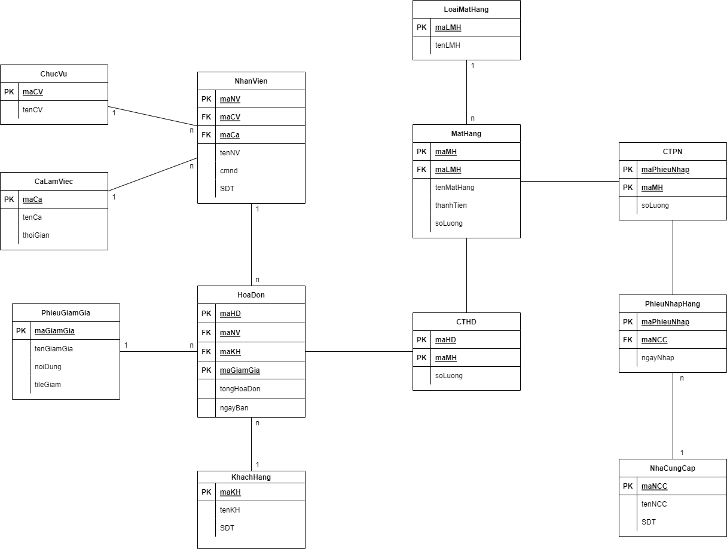

# **Chương 3**

# **Chức năng của hệ thống**

## Giao diện hoá đơn và Export Excel

Hoá đơn sau khi được khởi tạo thành công sẽ xuất ra 1 file dưới dạng file pdf nhờ API iText như sau

Hình 3.1a – Hoá đơn được in ra dưới dạng PDF

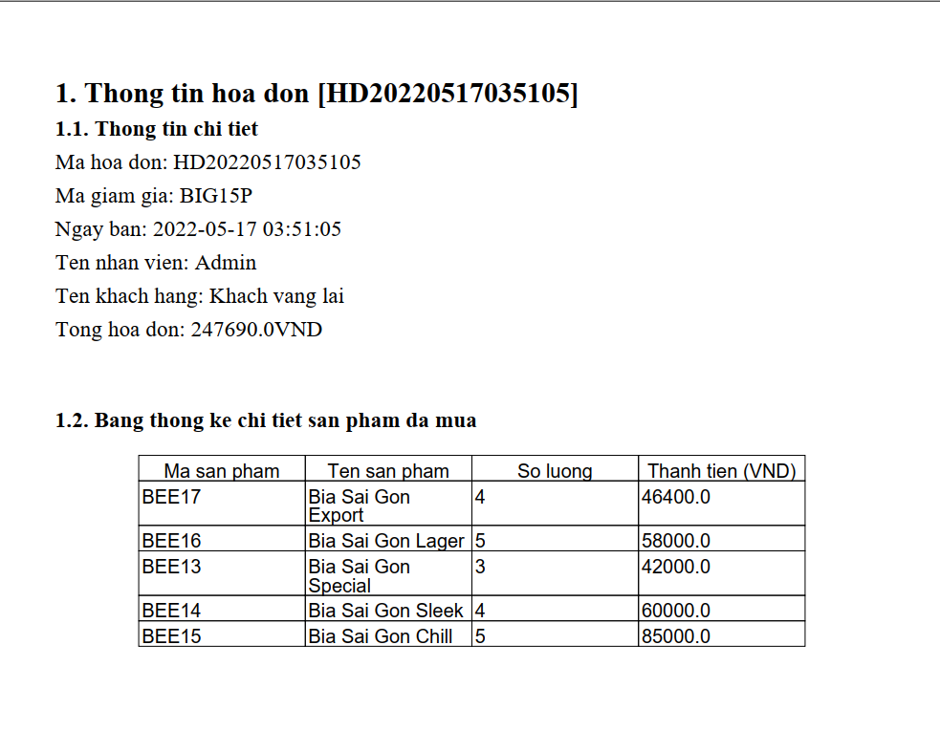

Tương tự với danh sách hoá đơn cũng được xuất ra thành 1 file Excel nhờ API POI Apache như sau

Ngoài ra danh sách hoá đơn còn có danh sách các mặt hàng và phiếu nhập hàng cũng đc xuất ra file excel.

Hình 3.1b – Danh sách hoá đơn được xuất ra file excel

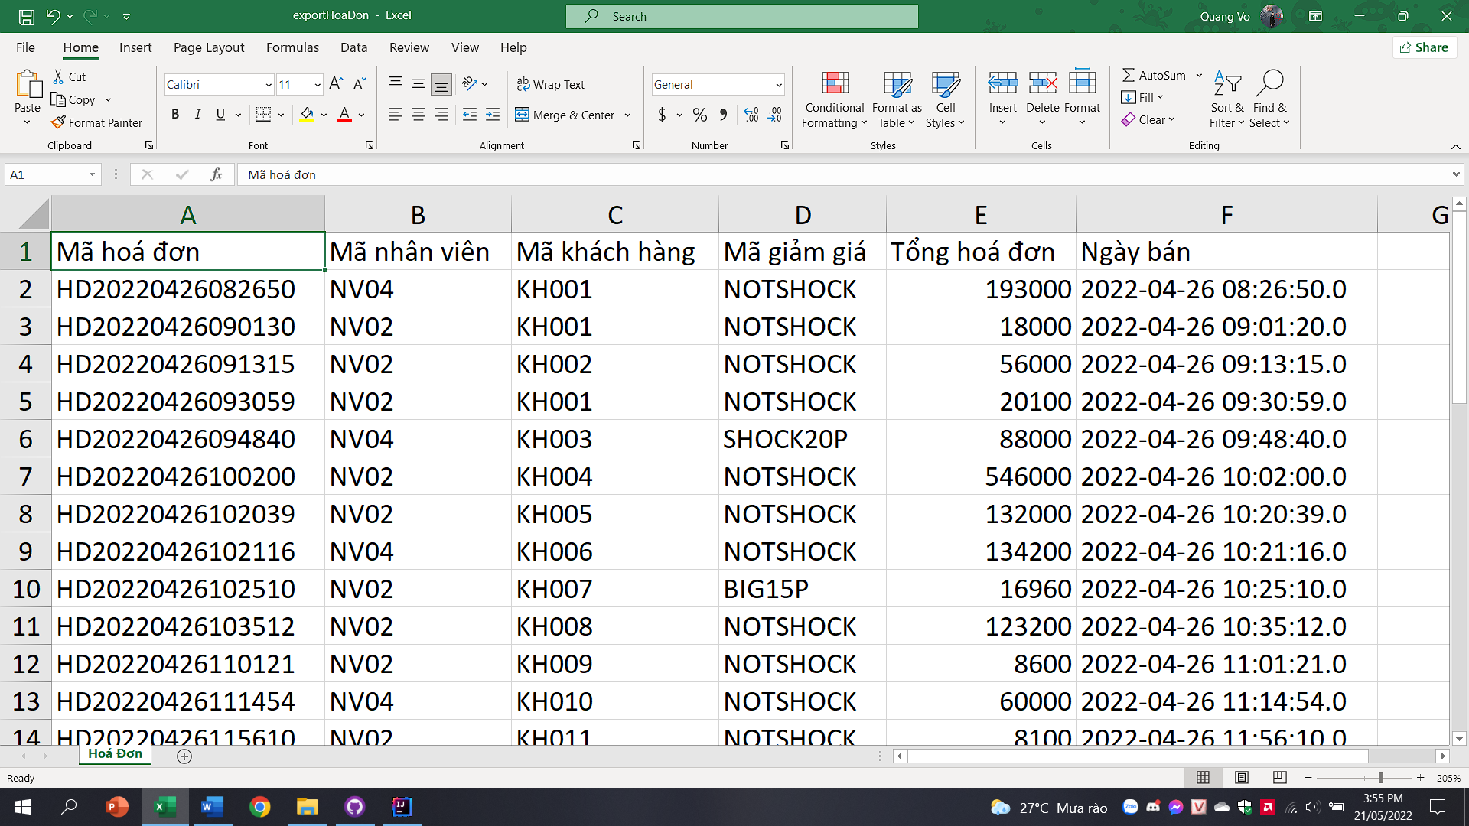

## Giao diện hệ thống và thực hiện chức năng

Hình 3.2 – Giao diện đăng nhập



Để đăng nhập vào hệ thống ta nhập vào

Tài khoản: ad

Mật khẩu: 12345

### **Giao diện bán hàng**

Tiến hành thực hiện chức năng:



Hình 3.2.1 – Giao diện bán hàng



Để thêm vào giỏ hàng ta chỉ việc bấm mặt hàng mà bản thân mong muốn. Lúc này bên giỏ hàng sẽ hiện ra danh sách mặt hàng. Vậy trường hợp muốn tìm kiếm sản phẩm ta dùng công cụ tìm kiếm để tìm kiếm theo tên hoặc theo phân loại mặt hàng.





Sau khi tìm đuợc mặt hàng cần tìm ta sẽ điều chỉnh số lượng sản phẩm bằng cách click vào sản phẩm cần thay đổi số lượng



Sau đó chọn chức năng tăng, giảm hay xoá mặt hàng



Lúc này sẽ có 1 frame xuất hiện để thực hiện



Chỉ cần nhập số lượng cần thanh toán và bấm xác nhận là thay đổi số lượng thành công.

Cuối cùng là chức năng thanh toán. Để thanh toán ta bấm vào nút thanh toán và giao diện thanh toán sẽ xuất hiện để xác nhận



Sau khi bấm xác nhận, hoá đơn sẽ được in ra dưới dạng PDF.

### **Giao diện hoá đơn**



Hình 3.2.2 – Giao diện hoá đơn

### **Giao diện nhân viên**

Hình 3.2.3 – Giao diện nhân viên

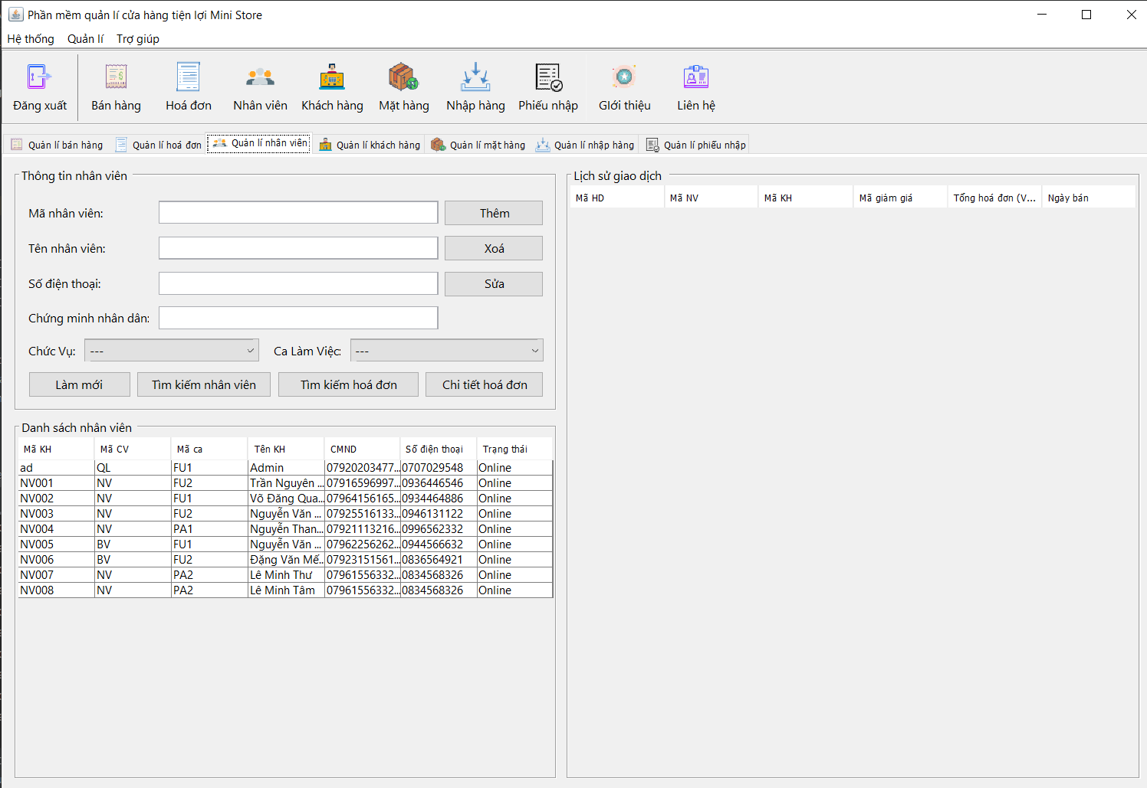

### **Giao diện khách hàng**

Hình 3.2.4 – Giao diện khách hàng



### **Giao diện mặt hàng**

Hình 3.2.5 – Giao diện mặt hàng



### **Giao diện nhập hàng**

Hình 3.2.3 – Giao diện nhập hàng



### **Giao diện phiếu nhập**

Hình 3.2.3 – Giao diện phiếu nhập



## Các chức năng còn lại

# **Tài liệu tham khảo**

**Link Source Code**

[1] <https://github.com/EdgarIgnite16/Mini-Store-Manager.git>

**Tiếng Việt**

[2] Nguyễn Thị Hồng Anh, Giáo trình lập trình Java

[3] Nguyễn Thị Hồng Anh, Giáo trình lập trình Winform

**Tiếng Anh**

[4] Tony Gaddis, Starting out with java: From Control Structures through Objects – 6th edition, ebook, chapter 12

[5] Tony Gaddis, Starting out with java: From Control Structures through Objects – 6th edition, ebook, chapter 13